《软件测试》实验报告

姓名 | 谢双骏 |  | 年级 |  | 2019级
学号 | 20194196 |  | 专业. 班级 |  | 计算机科学与技术01班
实验名称 |  | 实验二. 使用JMeter进行数据库测试
实验时间 |  | 2022.3.29 |  | 实验地点 | DS3401
实验成绩 |  |  |  | 实验性质 | □验证性 □设计性 □综合性
教师评价：

评价教师签名：
一. 实验目的
- 验证所学理论，巩固所学知识并加深理解；
- 培养学生设计数据库压力测试分析的能力；
- 熟悉JMeter中添加和管理插件的基本操作；
- 熟悉JMeter中设置JDBC进行数据库测试的过程和操作

- 实验项目内容
（一）内容
- 用实验环境中的MySQL数据库，创建sakila数据库，并运行sakila.sql脚本以创建相关数据库表
- 在JMeter中建立数据库JDBC测试，指向本地的sakila数据库
- 用sql语句访问film用户表，然后建立对应的数据库select count(*)脚本，运行5次，观察select脚本的访问时间
- 用sql语句往actor用户表，然后建立对应的数据库select count(*)脚本，运行5次，观察select脚本的访问时间
- 用sql语句往rental用户表，然后建立对应的数据库select count(*)脚本，运行5次，观察select脚本的访问时间
- 用sql语句实现对演员和主演电影的组合访问，要求输出电影的基本信息和主要演员的姓名，建立对应的数据库select脚本，运行5次，观察select脚本的访问时间
- 用sql语句实现对CD租赁情况的组合访问，要求输出店名. 店出租的影片名称. 租碟子的顾客基本信息. 工作人员信息. 出租时间和费用以及该影片的主演姓名。建立对应的数据库select脚本，运行5次，观察select脚本的访问时间
- 在该sakila数据库中增加一个member表（memberid-自增类型，name-可以固定不变）。然后用insert命令，往该表中插入1000条记录。观察insert脚本执行的时长
- 对sakila数据库中的member表做select * 查询，记录查询时长
- 对sakila数据库中的zc_member表做select * 查询，记录查询时长
（二）要求
- 提交上述相关操作的JMeter截图
- 比较第9和第10步的时长，并简单说明时长区别分析

三、实验过程或算法（源程序）
- 用实验环境中的MySQL数据库，创建sakila数据库，并运行sakila.sql脚本以创建相关数据库表
- 在JMeter中建立数据库JDBC测试，指向本地的sakila数据库
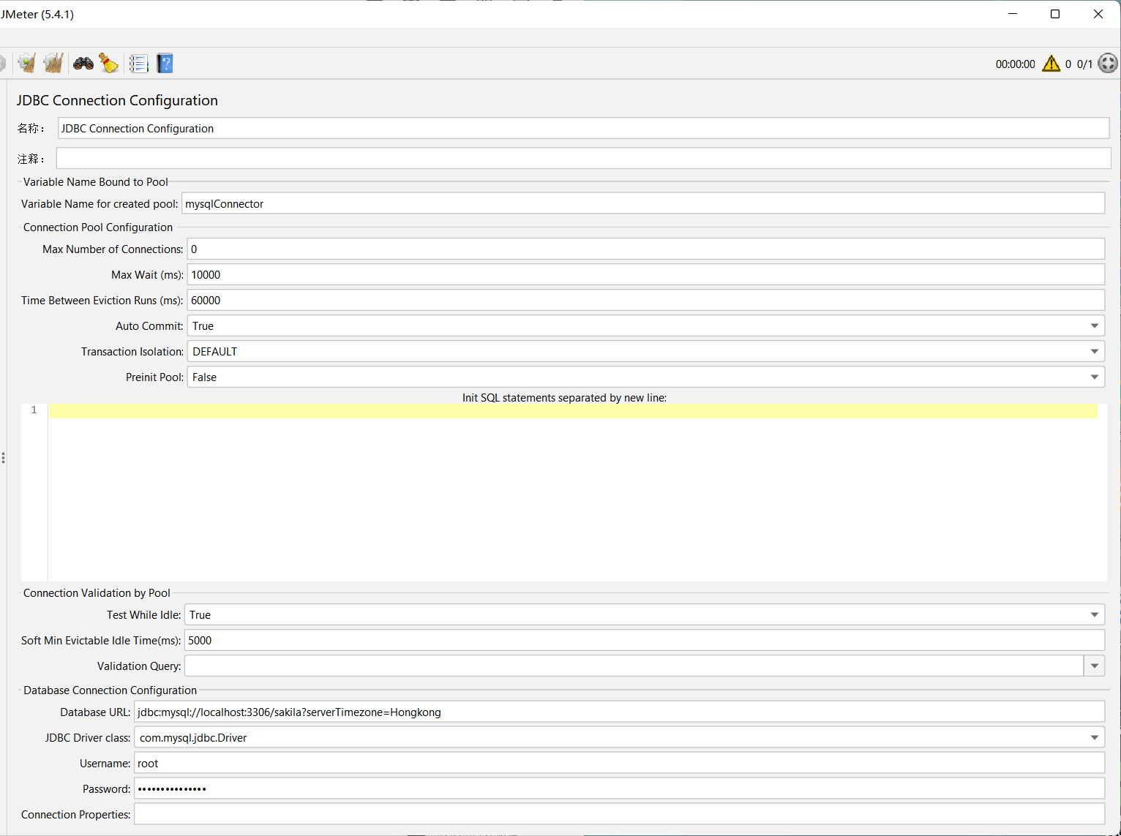

- 用sql语句访问film用户表，然后建立对应的数据库select count(*)脚本，运行5次，观察select脚本的访问时间
- jdbc request语句
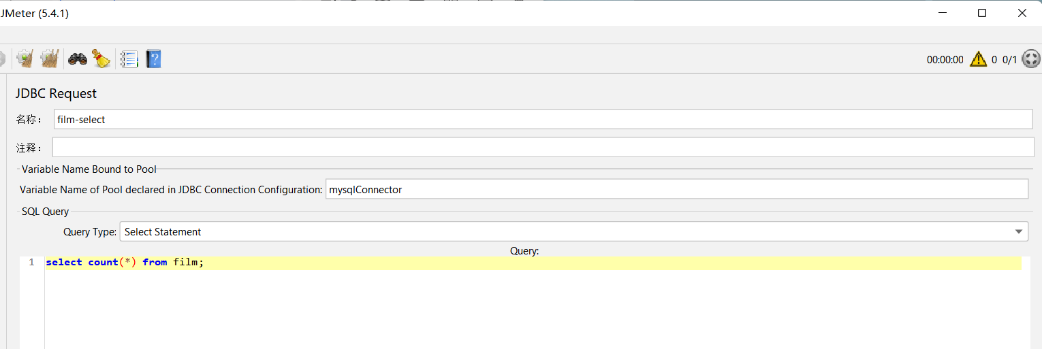

- 第一次的运行时长
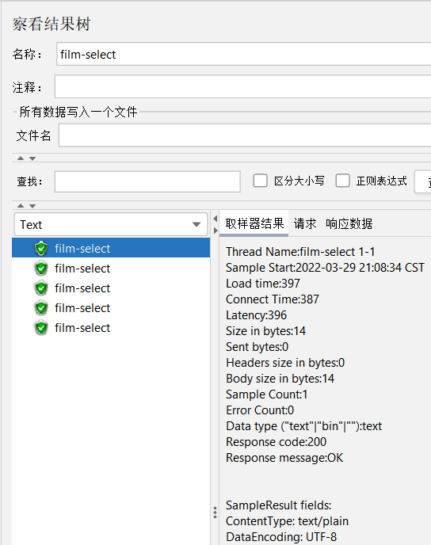

- 第五次的运行时长
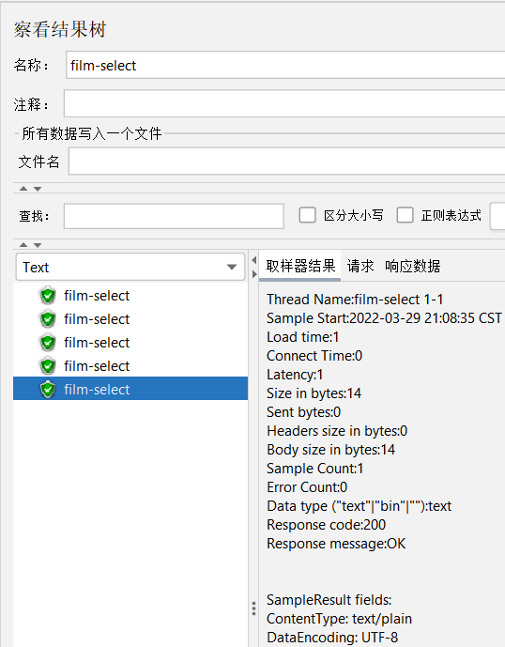

- 用sql语句往actor用户表，然后建立对应的数据库select count(*)脚本，运行5次，观察select脚本的访问时间
- jdbc request语句
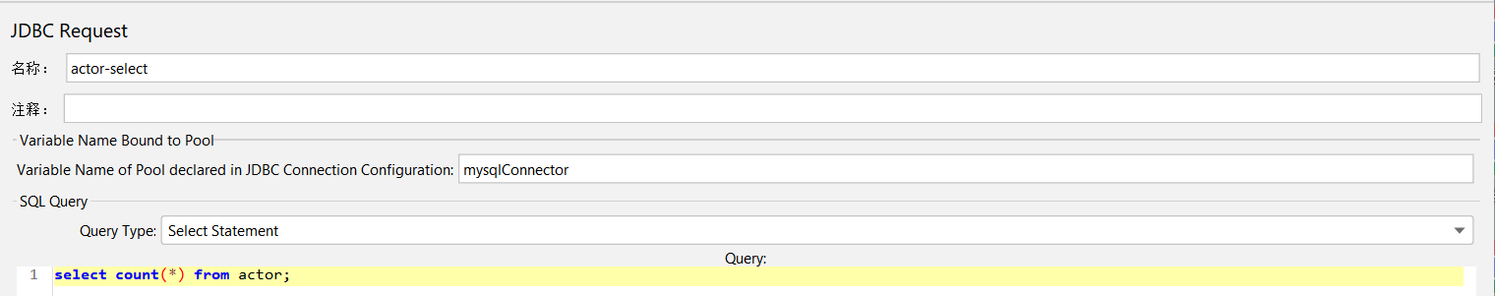

- 第一次的运行时长
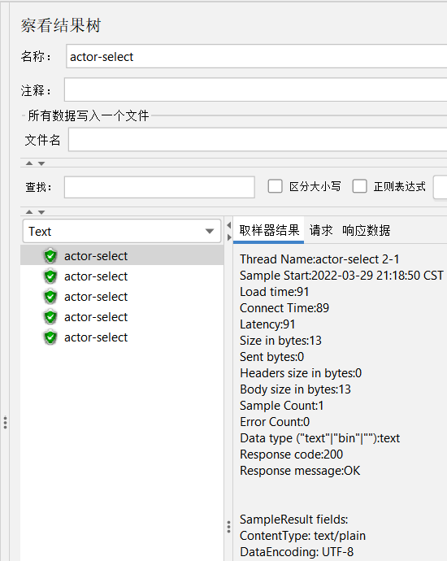

- 第五次的运行时长
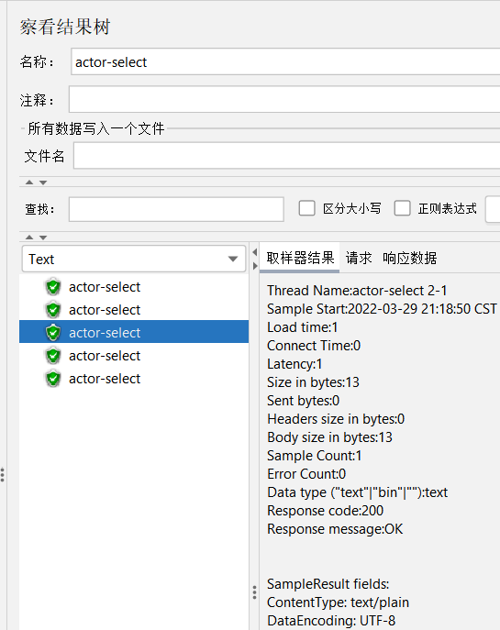

- 用sql语句往rental用户表，然后建立对应的数据库select count(*)脚本，运行5次，观察select脚本的访问时间
- jdbc request语句
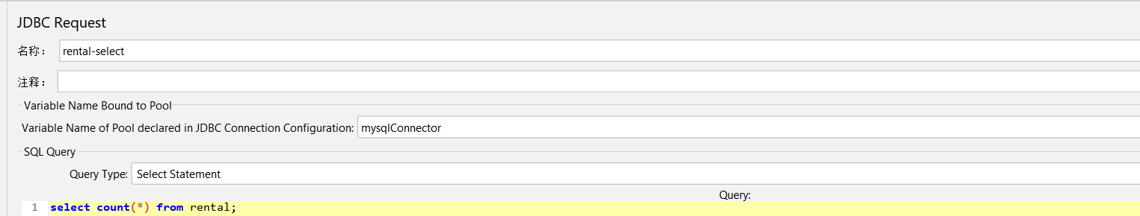

- 第一次的运行时间
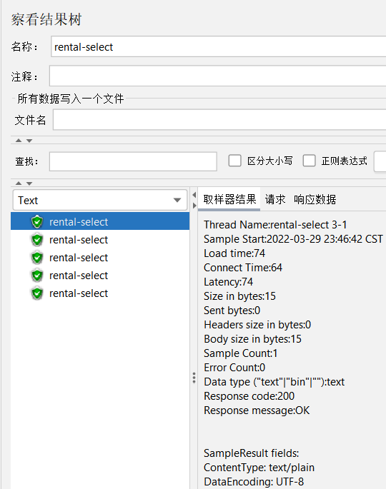

- 第五次的运行时间
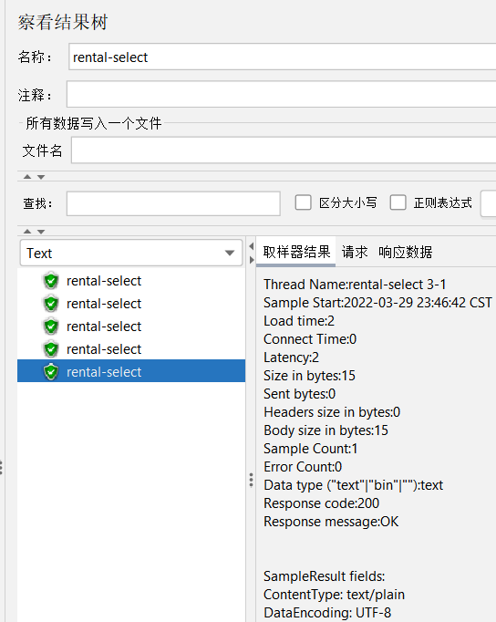

- 用sql语句实现对演员和主演电影的组合访问，要求输出电影的基本信息和主要演员的姓名，建立对应的数据库select脚本，运行5次，观察select脚本的访问时间
- jdbc request语句
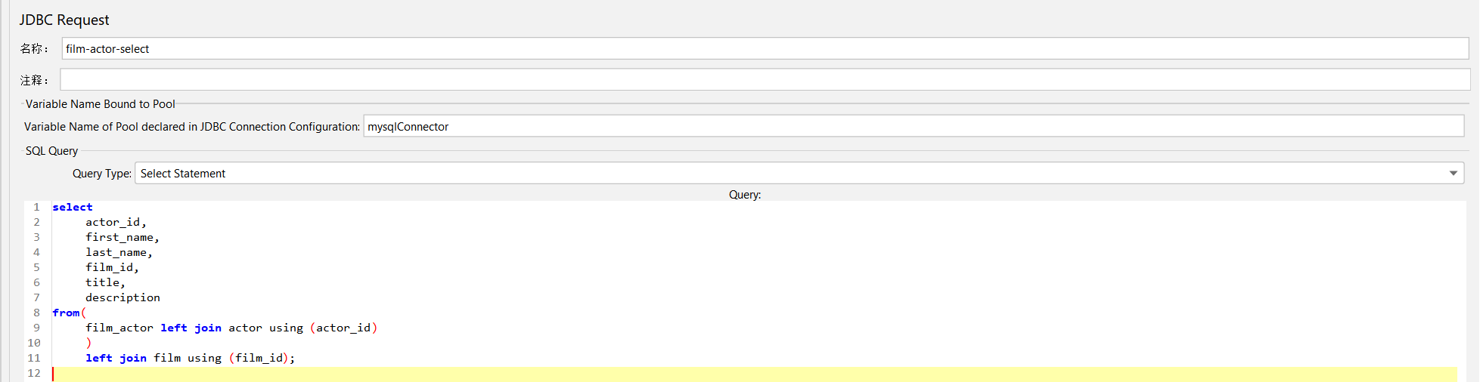

- 第一次的运行时间
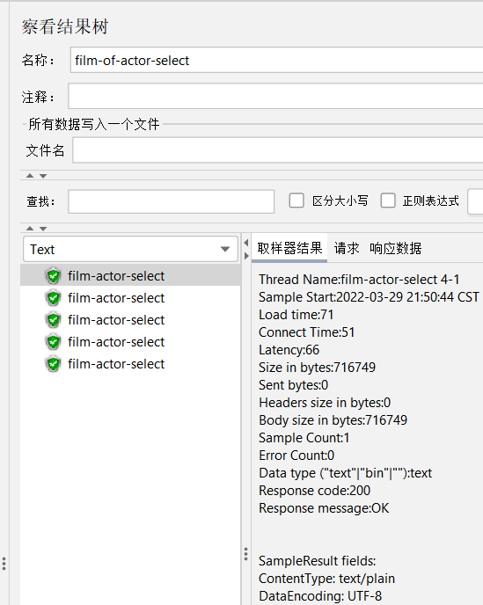

- 第五次的运行时间
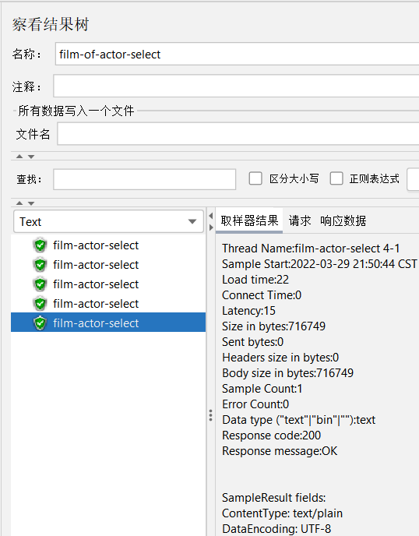

- 用sql语句实现对CD租赁情况的组合访问，要求输出店名. 店出租的影片名称. 租碟子的顾客基本信息. 工作人员信息. 出租时间和费用以及该影片的主演姓名。建立对应的数据库select脚本，运行5次，观察select脚本的访问时间
- jdbc request语句
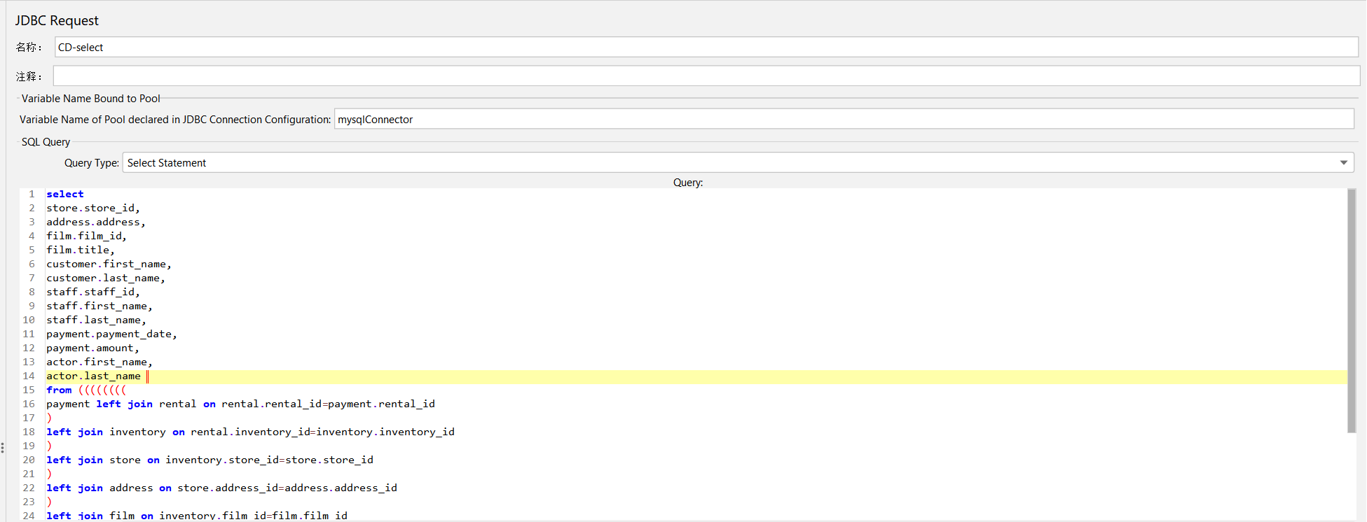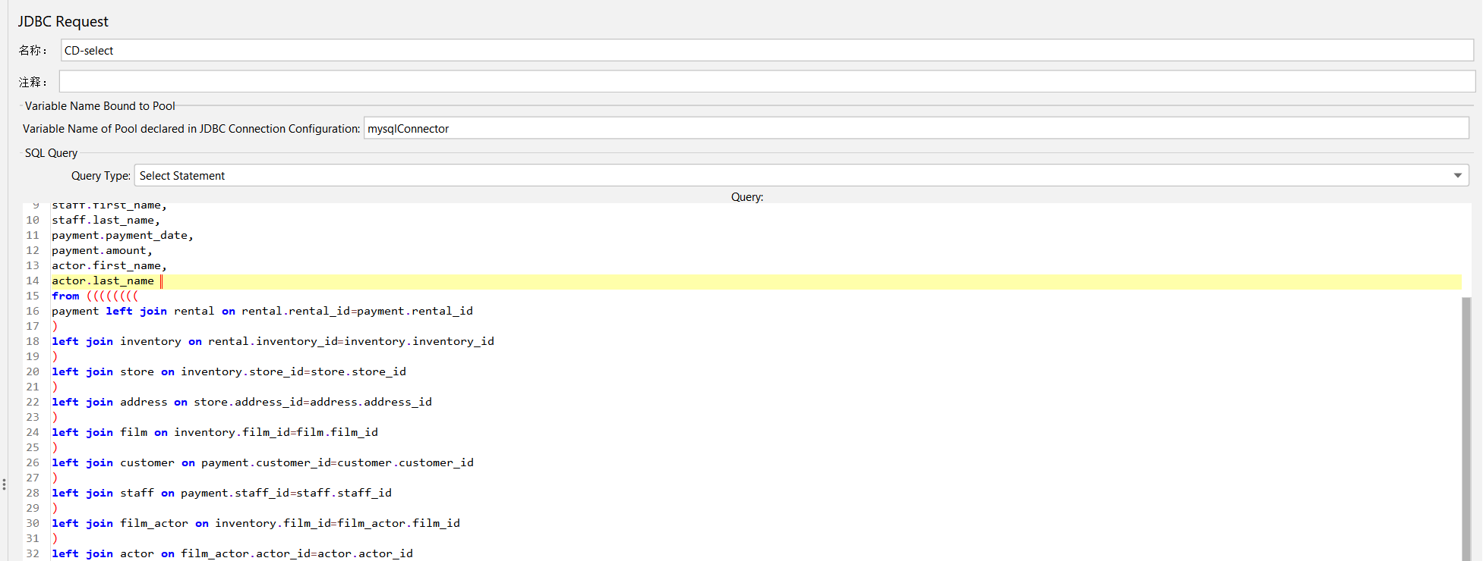

- 第一次的运行时间
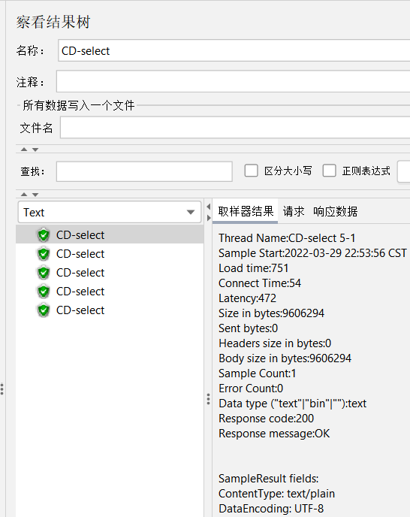

- 第五次的运行时间
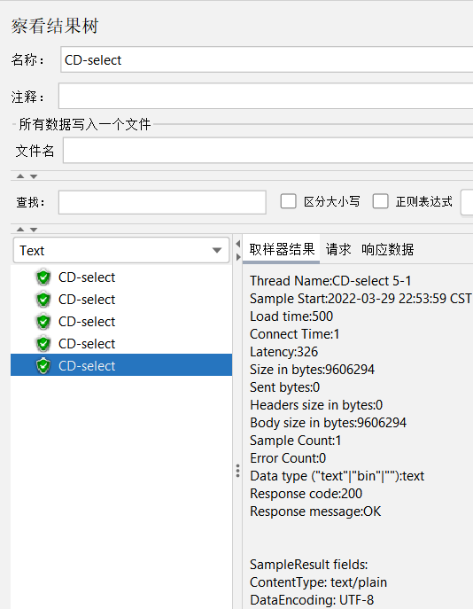

- 在该sakila数据库中增加一个member表（memberid-自增类型，name-可以固定不变）。然后用insert命令，往该表中插入1000条记录。观察insert脚本执行的时长
- jdbc request语句
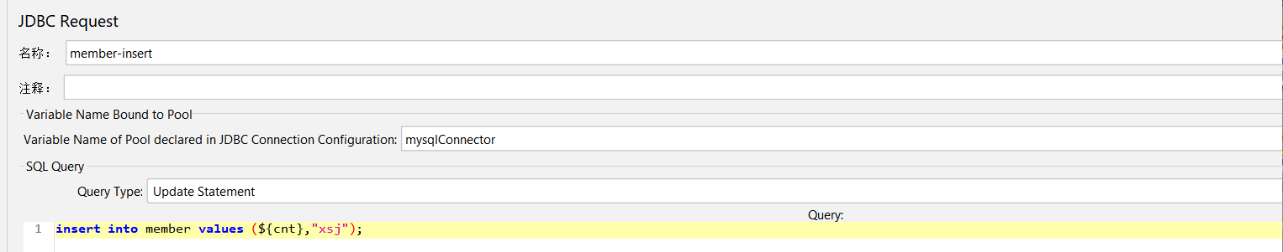

- 第一次的运行时间
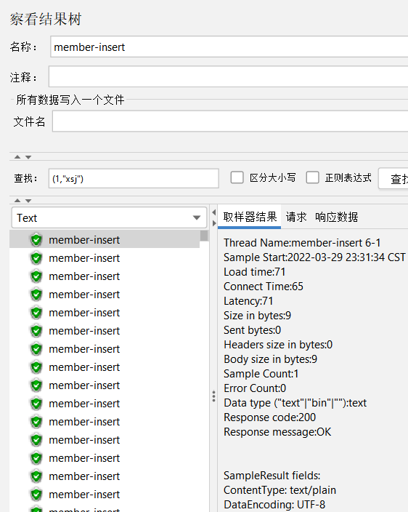

- 第二次的运行时间
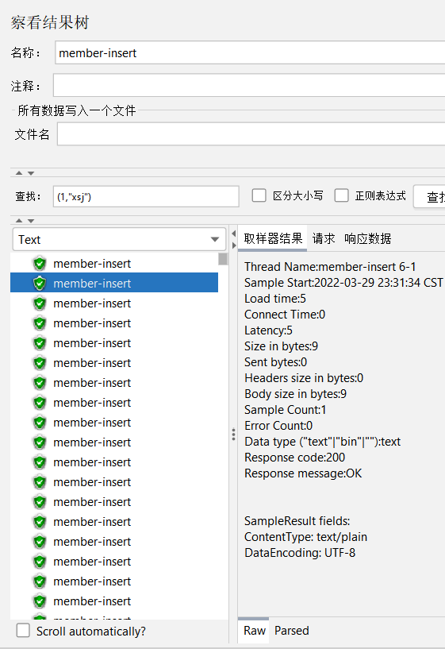

- 第999次的运行时间
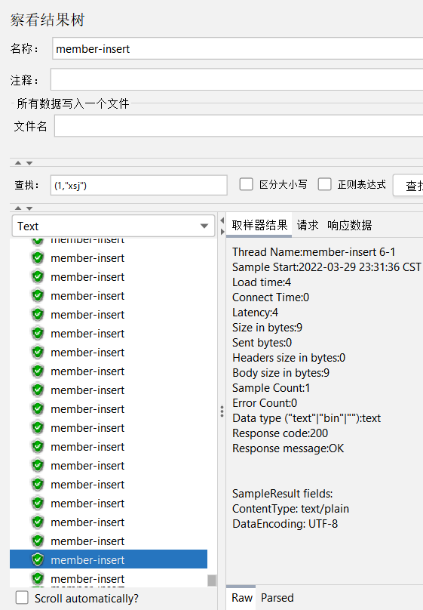

- 第1000次的运行时间
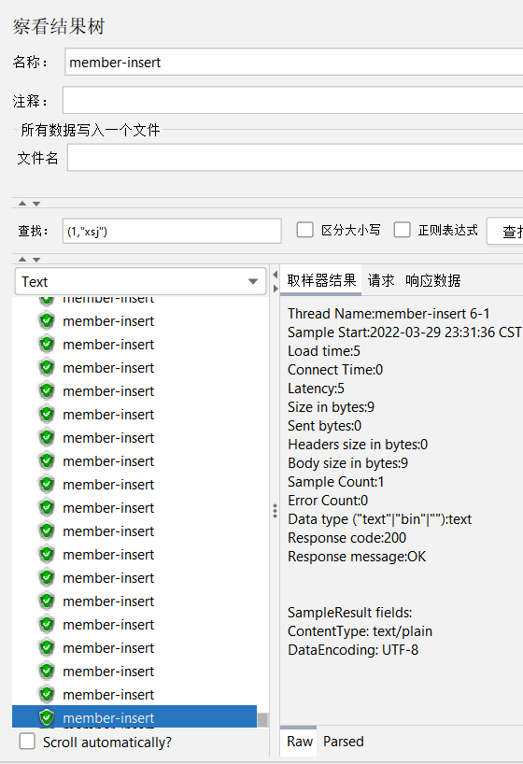

- 对sakila数据库中的member表做select * 查询，记录查询时长
- jdbc request语句
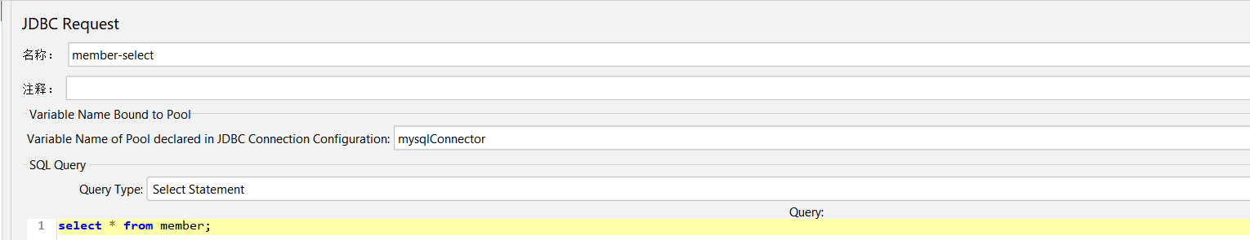

- 查询时长
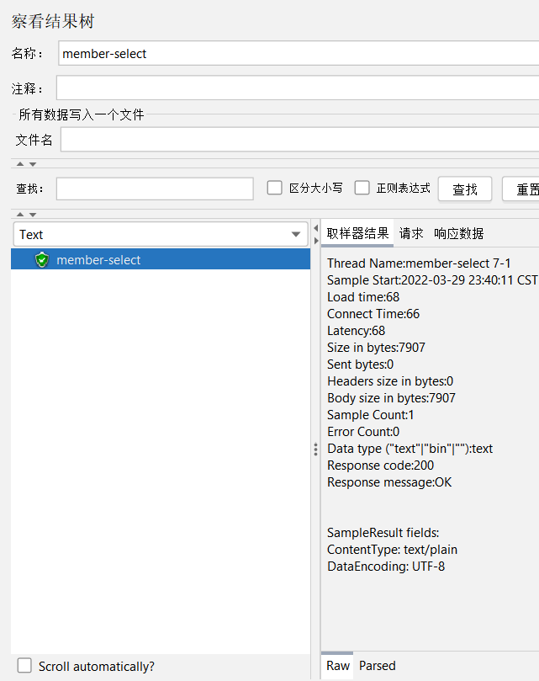

- 对sakila数据库的zc_member表做select * 查询，记录查询时长
- jdbc request语句
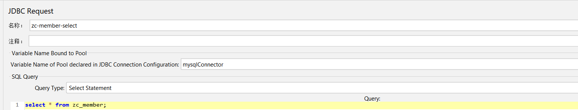

- 查询时长
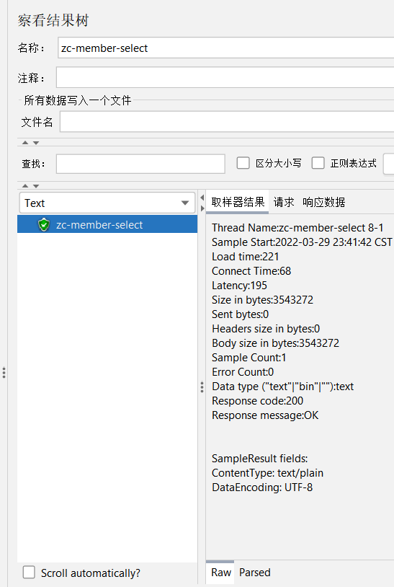

- 实验结果及分析和（或）源程序调试过程
- 对于多个表的select count(*)5次操作结果显示，第一次用时最长，之后时长递减。
- 对比发现，第九步和第十步相比第十步用时大于第九步，连接时长基本相同。我猜想可能因为在zc_member数据库中有73818条数据，而member表中只有1000条数据，因为是做select *操作，显然数据量大的表查询时间会长一些。而两个操作连接表的时间相同，表明连接时间和表的大小应该是无关的。

备注：
1. 教师在布置需撰写实验报告的实验前，应先将报告书上的“实验题目”. “实验性质”. “实验目的”. “实验项目内容”等项目填写完成，然后再下发给学生。
2. 教师在布置需撰写报告的实验项目时，应告知学生提交实验报告的最后期限。
3. 学生应按照要求正确地撰写实验报告：
  - 在实验报告上正确地填写“实验时间”. “实验地点”等栏目。
  - 将实验所涉及的源程序文件内容（实验操作步骤或者算法）填写在“实验过程或算法（源程序）”栏目中。
  - 将实验所涉及源程序调试过程（输入数据和输出结果）或者实验的分析内容填写在“实验结果及分析和（或）源程序调试过程”栏目中。
  - 在实验报告页脚的“报告创建时间：”处插入完成实验报告时的日期和时间。
  - 学生将每个实验完成后，按实验要求的文件名通过网络提交（上载）到指定的服务器所规定的共享文件夹中。每个实验一个电子文档，如果实验中有多个电子文档（如源程序或图形等），则用WinRAR压缩成一个压缩包文档提交，压缩包文件名同实验报告文件名（见下条）。
  - 提交的实验报告电子文档命名为：“年级（两位数字不要“级”字）专业（缩写：计算机科学与技术专业（计科）. 网络工程专业（网络）. 信息安全专业（信息）. 物联网工程（物联网））班级（两位数字）学号（八位数字）姓名实验序号（一位数字）．doc。如学号为20115676. 年级为2011级. 专业为“计算机科学与技术”专业. 班级为“02班”. 姓名为“王宇”的学生，完成的第一次实验命名为： 11计科02班20115676王宇1．Doc，以后几次实验的报告名称以此类推。

